新增危急值病历检索

1、在“质量控制”-“医疗质量与安全核心制度”下增加菜单“危急值患者质控“
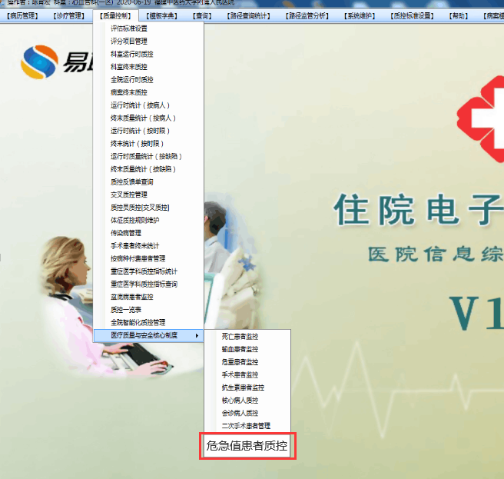

2、点击进入页默认为危急值患者搜索条件页（以是否发送过危急值为依据），参照输血患者监控搜索条件，将输血时间改为“报警时间“
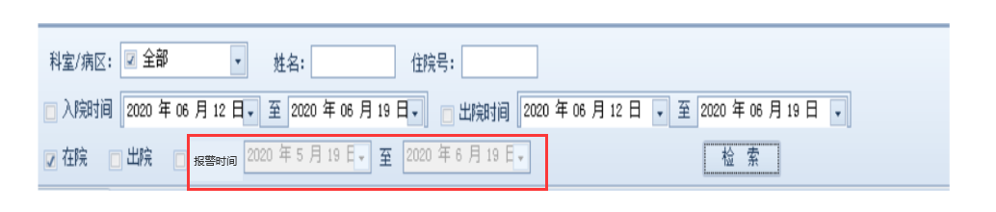
3、点击“检索“，能根据搜索条件展示危急值患者列表（同个患者多条危急值分列展示，类似同个患者多科会诊），列表内容同其他核心制度下搜索列表内容。
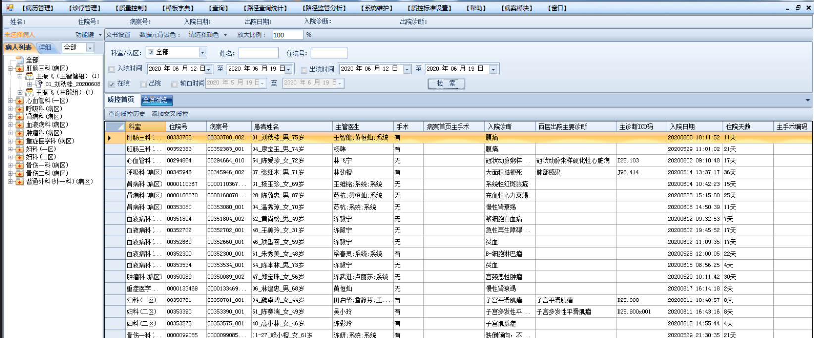
4、双击其中的具体病历，展示该患者相应的危急值关联信息“危急值登记表、危急值医嘱、危急值病程“，如无危急值医嘱、危急值病程，则提示“未创建相应内容”
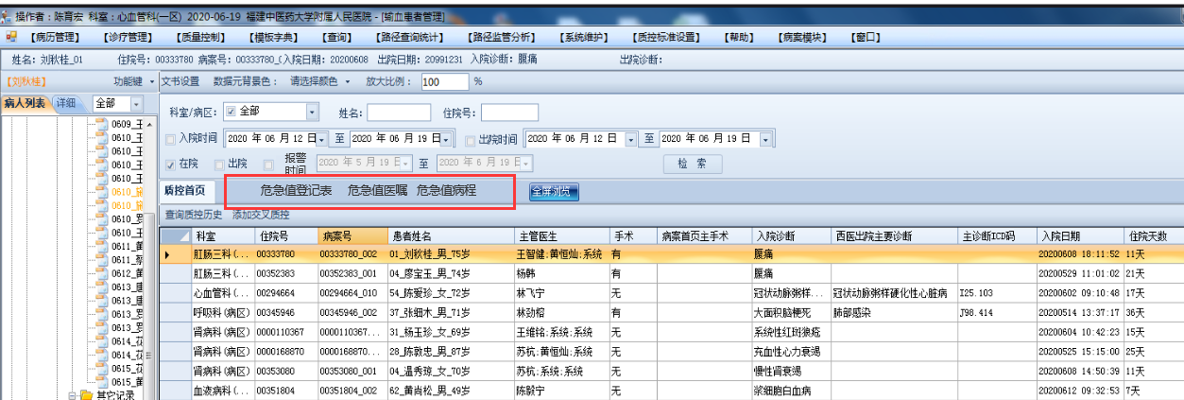
（1）危急值登记表
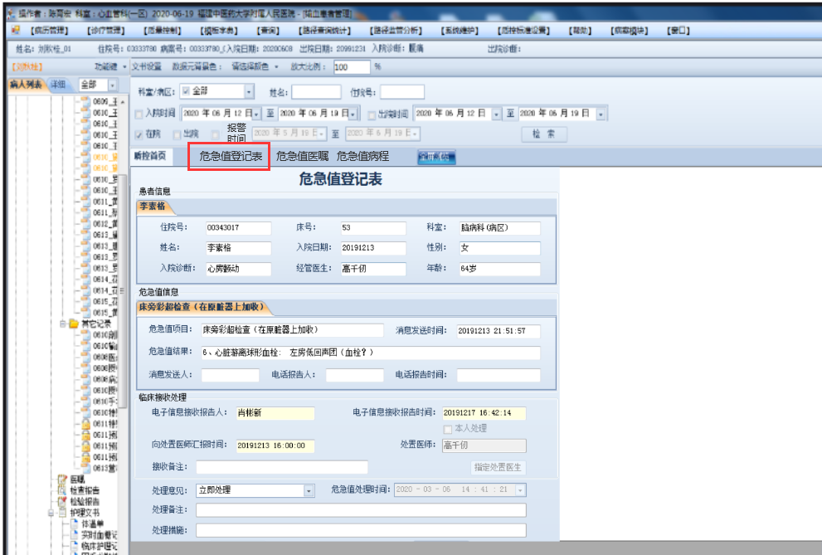
（2）危急值医嘱：展示关联的危急值医嘱
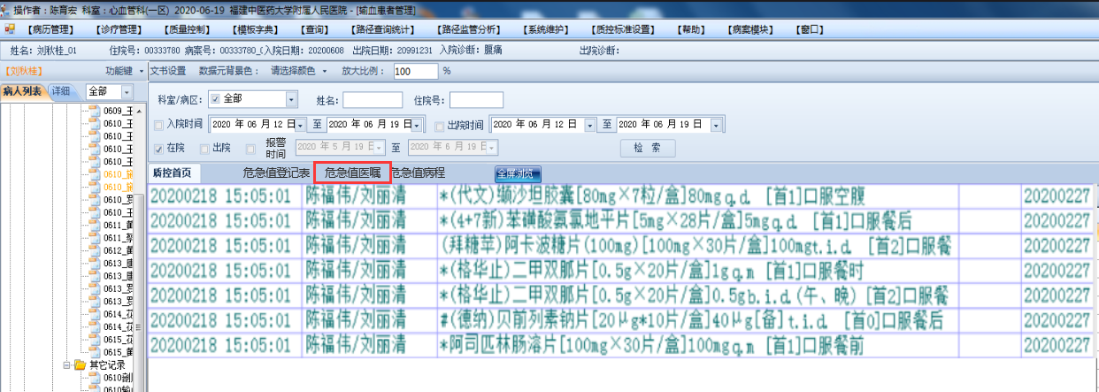
（3）危急值病程：展示关联危急值病程
